Пошаговая инструкция по заполнению АВТОМАТИЧЕСКОГО расчета дверей-купе

- Для того чтобы скачать файл автоматического просчета стоимости, перейдите по ссылке http://mebetal.ru/blanks/.

- На открывшейся странице скачайте архивный файл - «Автоматический расчет стоимости».

- Двойным нажатием левой кнопки мыши откройте скаченный архив «1С Dveri.rdp».

- Нажмите в появившемся окне кнопку «Подключиться».

5. При первом входе в систему Вам необходимо ввести пароль: mebel
При последующих входах в систему данный пароль вводить не нужно.

- В появившемся окне «Вход клиента» введите код клиента и пароль.

- В графе «Код клиента» необходимо указать Ваш код 1С (узнать его можно у менеджера, если Вы являетесь постоянным клиентом).

- В графе «Пароль» необходимо ввести последние 5 цифр телефона, который Вы ранее указали в качестве контактного номера менеджеру производственной компании «Мебеталь».

- Нажмите кнопку «Перейти к заказам».

- Далее нажмите кнопку «Создать».

11. Переходим к заполнению параметров необходимых для расчета дверей.

ВАЖНО:

- во всех полях вносятся только цифровые показатели;

- в каждой двери указывается наполнение;

- все размеры указываются в мм.

- В первой колонке «Система (профиль)» необходимо выбрать наименование профиля из выпадающего списка.

- В колонке «Цвет» выберите интересующий Вас цвет данного профиля.

- Если неизвестен размер двери, которую нужно заказать, то выберите расчет «По проему». Здесь необходимо указать высоту и ширину проема, в который будут устанавливаться двери. Также укажите необходимое количество дверей. Программа автоматически предложит количество перехлестов дверей. При необходимости Вы можете изменить количество перехлестов. Обратите внимание, что данный параметр влияет на ширину двери.

- Если уже известен размер двери, которую нужно заказать, то выберите расчет «По размеру дверей». Здесь необходимо указать высоту, ширину и количество дверей. По умолчанию, в этих дверях не выписывается пылезащитная лента. Для того чтобы ее выписать, нужно указать количество перехлестов дверей, куда будет наклеиваться данная лента.

- Колонка «Размер рельсы» рассчитывается автоматически, исходя из размера проема. Если необходимо выписать рельсы другого размера, то поставьте галочку рядом с интересующей Вас рельсой и введите с клавиатуры нужный Вам размер. Если рельса не нужна, делайте активными поля «Верхняя» и «Нижняя» и ставьте значение 0.

- Вы можете самостоятельно выбрать подходящий Вам материал и комплектацию шкафа-купе: - Подведите мышку к нужной вам двери в правой части экрана; - Выделите нужный элемент двери или саму дверь правой кнопкой мыши;
- В появившемся окне выберите нужную вам операцию (очистить дверь, выбрать наполнение, разделить горизонтально, разделить вертикально).

- Смотрим расчет стоимости заказа.

Под таблицей параметров располагается спецификация Вашего заказа. Итоговая сумма (сумма к оплате) является общей стоимостью заказа, которая считается автоматически, также учитывает все Ваши скидки, если они имеются.

- Если расчет стоимости утраивает и составлен корректно, Вам необходимо нажать кнопку «Сохранить документ» и
«В производство».

Номер отправленного в производство заказа отправляете на электронную почту компании info@mebetal.ru или менеджеру
ведущему Ваши заказы.

ПРИМЕР ВХОДА В СИСТЕМУ И ОФОРМЛЕНИЯ:

- Вход клиента. Введите код клиента и пароль. Далее нажмите кнопку «Перейти к заказам»
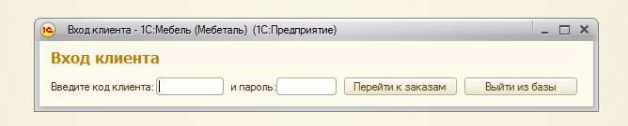

- Нажимаем кнопку «Создать»
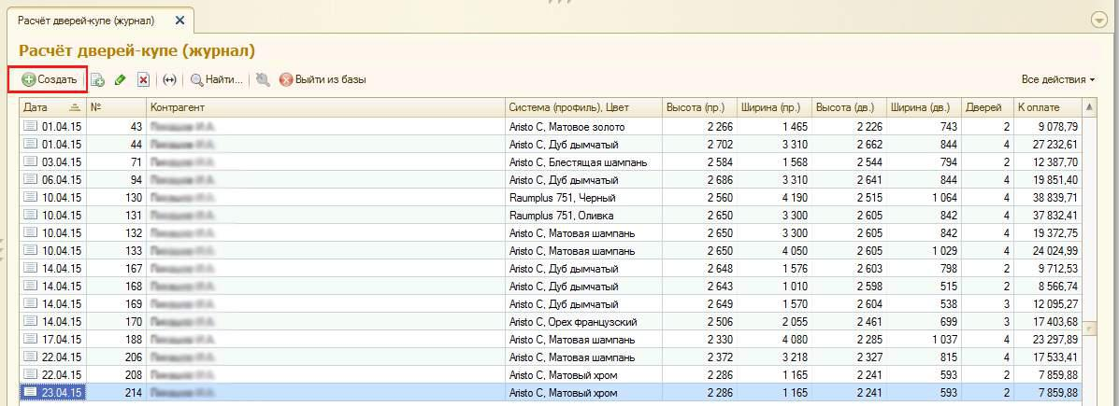

- В открывшемся окне приступаем к созданию дверей-купе, заполняя необходимые поля.
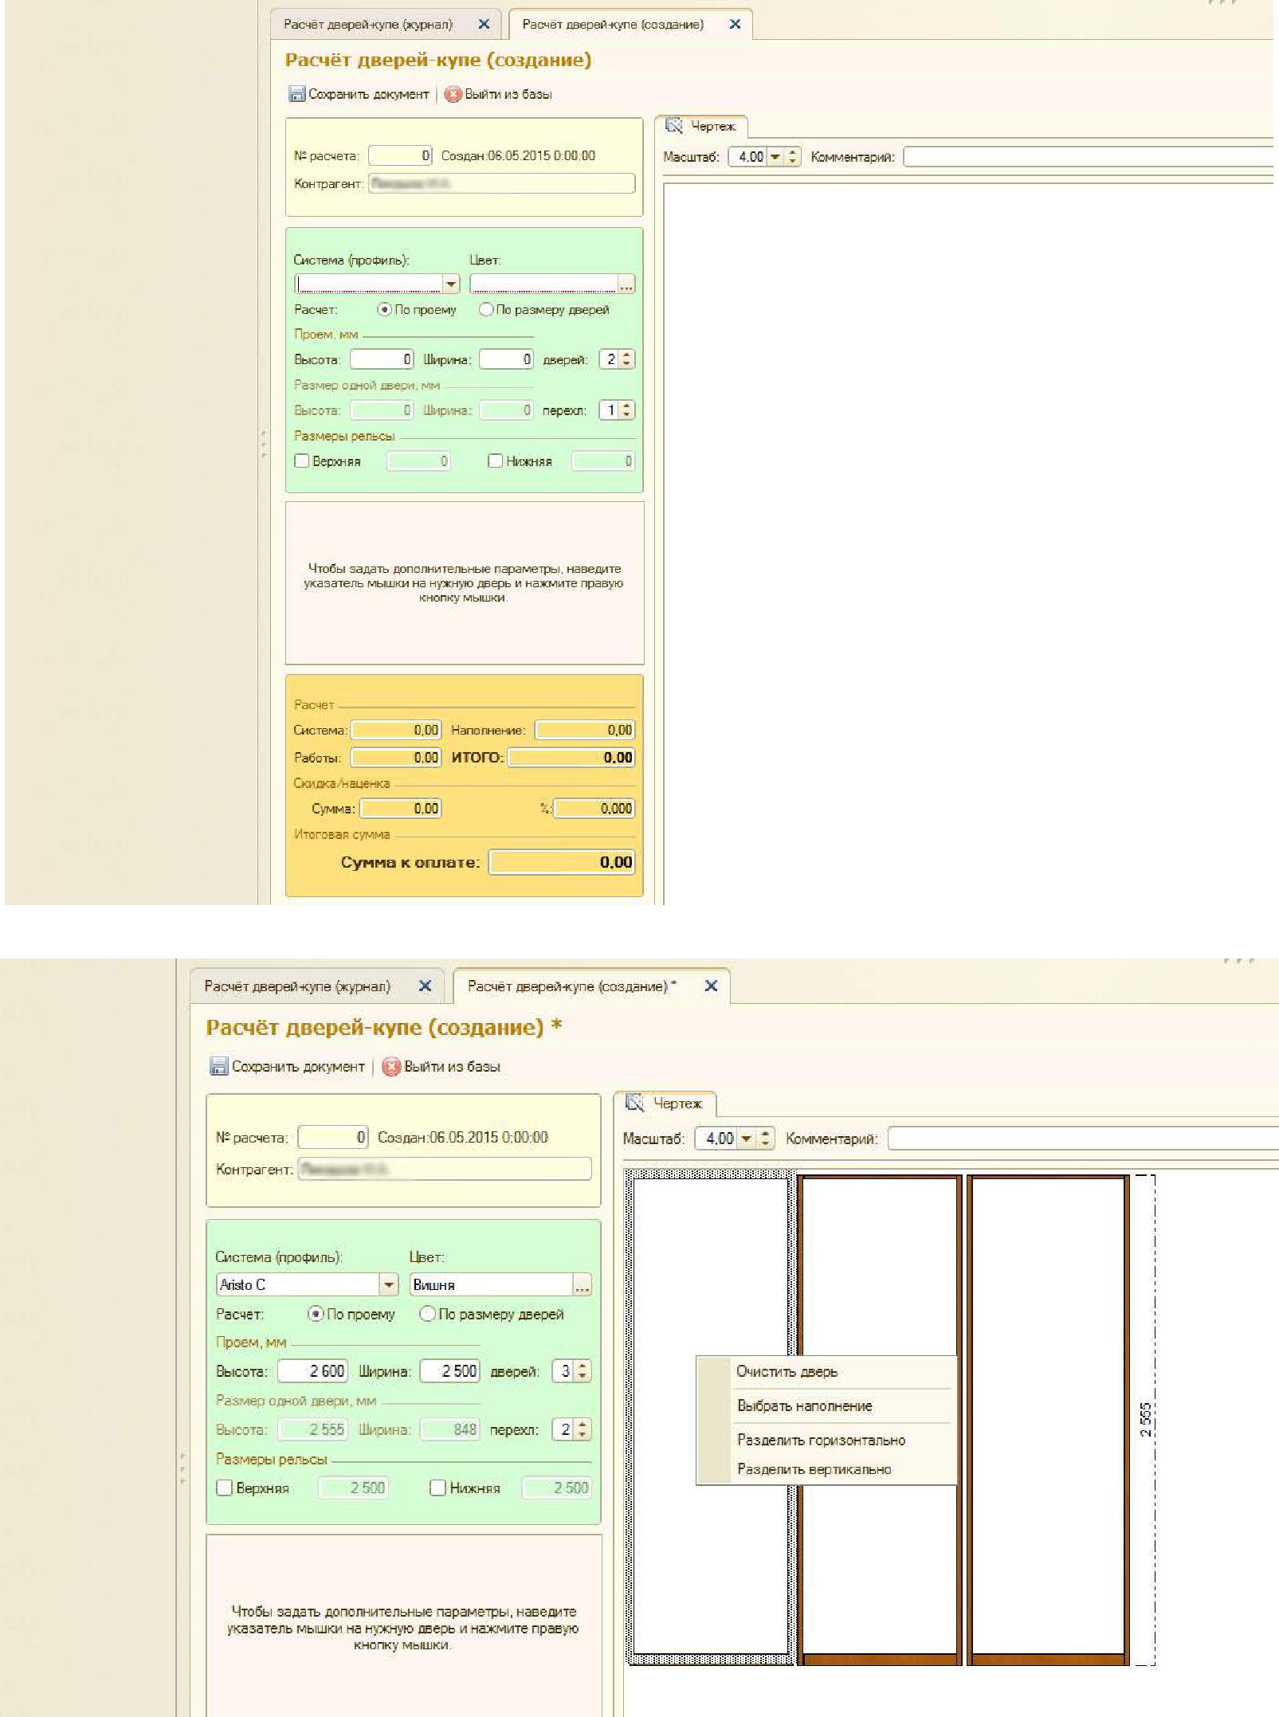

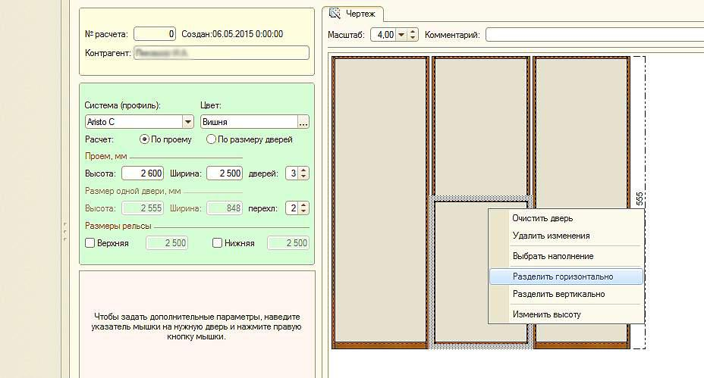

- Если расчет стоимости утраивает, Вам необходимо нажать кнопку «Сохранить документ».
